
Laborationsrapport Lab1
Sahand Khodabandehloo, Tor Modin & André Ordonez

den 18 mars 2022
Kungliga Tekniska Högskolan
HL1203 VT22 Medicinsk mätteknik

1 Inledning
Nyckelordet för denna laboration är kalibrering (eng. calibration). Laborationen är uppdelad i tre delar, tre del-laborationer, vilka samtliga handlar om att kalibrera termometrar och se skillnader mellan respektive termometer.

1.1 Syfte

1.1.1 Laboration del 1: Respirationsfrekvens
I denna laboration undersöktes hur spänningen påverkas av skillnaden i temperatur. Andningsfrekvensen ska illustreras och slutsatser om dess karaktäristik diskuteras. Vi vet sen tidigare att termistorn är en resistor som är beroende av temperatur. Eftersom resistansen ökar med en ökad temperatur kommer ut- och inandning tydligt påverka termistorns kapacitet. Termistorn har en snabb responstid som gör att det tydligt kommer att avbildas en skillnad i spänning när en patient andas in och ut ur röret. Detta är relevant då temperaturförändringen inte är så stor, ca 17°C, där vi trotts små förändringar vill kunna läsa av resultat.

1.1.2 Laboration del 2: Motståndstermometer (RTD)
Syftet med denna del av laborationen är att få en ökad förståelse för funktionaliteten av en motståndstermometer (RTD) genom att tillämpa enheten i ett praktiskt sammanhang med påslagning av en glödlampa. Fokus ligger på hur en ändring i temperatur orsakar en motståndsändring för RTD-enheten, vilket i sin tur ger upphov till en läsbar utsignal på multimetern – en temperaturavläsning.

1.1.3 Laboration del 3: Thermocouple/Thermistor
En thermocouple eller ett termoelement fungerar så att den genererar en spänning när det utsätts för en temperaturförändring. En thermistor är en ledare av halvledarmaterial vars resistans ökar om den utsätts för en positiv temperaturförändring. Syftet med denna laboration är att mäta den spänning som uppstår hos ett termoelement och den resistansförändring som uppstår vid en temperaturförändring.

1.2 Bakgrund

1.2.1 Laboration del 1
En viktig förutsättning för att kunna se andningsfrekvensen är att personen har en normal andning och friska lungor. För att kontrollera det använder vi oss av ett stetoskop för att lyssna på lungorna och hurvida andningen är normal eller inte. Efter att vi säkerställt att personen har friska lungor och en normal andning kan vi fortsätta med att göra diverse mätningar.

1.2.2 Resistance Temperature Detector (RTD)
En motståndstermometer (eng. resistance thermometer) eller RTD (eng. resistance temperature detector) är en sensor som mäter temperatur genom att ändra sitt motstånd (resistans) med en temperaturförändring. En RTD-enhet består oftast av en tråd av rent material (vanligtvis platina, nickel eller koppar) lindad runt en keramik- eller glaskärna (se Figur 1). En RTD-enhet har ett exakt förhållande mellan resistansen och temperaturändringen – en materialegenskap – som innebär att termometern kan ge en mycket bra (och repeterbar) indikation på temperatur, vad gäller hög noggrannhet och hög upplösning, även för relativt små temperaturskillnader. Detta förhållande kan illustreras som ett linjärt samband för temperaturer i ett stort temperaturintervall, vilket är en av de främsta egenskaperna av en RTD.
Temperatur är inte direkt relaterad till ström eller spänning, men en ökning av strömflödet genom ett material med en viss resistivitet (eng. resistive material), ett motstånd, som ett resultat av en ökning av spänningen, orsakar en uppvärmningseffekt. Mot bakgrund av detta, samt effektförbrukningen $P=UI$, kan resistansen betraktas vara en funktion av strömmen (temperaturen). Därmed kan karakteristiken beskrivas som ett motstånd-ström-förhållande.
Resistansen $R_{T}$ i en temperatur $t$ºC beskrivs enligt
Ekvation 1
$$R_{T}\left[Ω\right]=R_{0}∙\left(1+α_{1}T+α_{2}T^{2}+…+α_{1}T^{n}\right)≅R_{0}∙\left(1+αT\right)$$
, där $α$ är den en material termiska motståndskoefficienten, som kan erhållas av Ekvation 1 som
Ekvation 1a
$$α \left[K^{-1}\right]=\frac{R_{T}-R_{0}}{R_{0}∙T}$$
Temperaturen $T$ kan likaså bestämmas som
Ekvation 1b
$$T \left[K\right]=\frac{R_{T}-R_{0}}{R_{0}∙α}$$
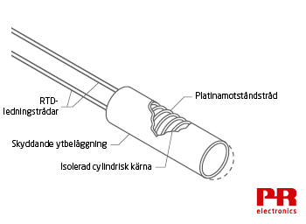
Figur 1 - En trådlindad RTD-enhet runt en icke-ledande kärna.
Bildkälla: https://www.prelectronics.com/media/twtbi4dw/pr_wire-wound-rtd-drawing_se.png

1.2.3 Laboration del 3: Thermistor och Thermocouple
En Thermistor har mycket hög noggrannhet vid låga temperaturer, (högre än RTD) och är smidig att använda då resistansskillnaden som uppstår vid en temperaturförändring uppstår väldigt snabbt. Den går även att använda över väldigt stora temperaturförändringar vilket gör att den används i en mängd områden med stor framgång.
Thermocouples är enkla konstruktioner som genererar spänning. Noggrannheten är inte i klass med andra metoder som RTDs men förmågan generera spänning själv och generera en signal utan tillförd yttre spänning gör den användbar i olika sammanhang. En Thermocouples användbara temperaturintervall varierar men är oftast relativt litet.

2 Material

2.1 Laboration del 1: Andningsfrekvens
- Sladdar
- Mindre/Små sladdar
- Platta ( att koppla kretsen på)
- OP- förstärkare
- Andningsrör
- Termistor
- Resistorer (R_{1,} R₂ och R₃ är samma som resistansen hos termistorn i rumstemperatur
- Instrumentation amplifier (RG = 1-10 k Ω)
- Power supply/spännnigsaggregat
- Multimeter
- Oscilloskop

2.2 Laboration del 2: Resistance Temperature Detector (RTD)
- RTD
- Glödlampa
- Sladdar
- Strömplatta
- Multimeter
- Funktionsgenerator (spänningsgenerator)

2.3 Laboration del 3: Thermocouple/Thermistor
- Vattenkokare
- Glas
- Is
- Sladdar
- OP- förstärkare
- multimeter
- Termistor
- Termometer
- Thermocouple

3 Metod
Tillämpad metodik för respektive laborationsdel beskrivs systematiskt nedan.

3.1 Andningsfrekvens
Först mättes resistansen hos termistorn i rumstemperatur, resultatet antecknades. Därefter kopplas kretsen upp enligt kretsschemat i laborationsinstruktionerna (se figur i resultat nedan). Termistorn kopplades till kretsens Wheatstone bridge. Vidare förses kretsen med 10 V och till sist kopplades V_{out} till oscilloskopet till för att kunna se andningsfrekvensen variera.

3.2 Resistance Temperature Detector (RTD)
Resistansen $R_{0}$ i 0ºC bestämdes (alternativt erhölls innan laborationen). En krets med RTD-enheten, glödlampan, funktionsgeneratorn och multimetern uppkopplades. Strömmen genom glödlampan mättes med multimetern, med successivt ökande spänning från $5 V$ till $30 V$ – en ökning med $5 V$ för varje mätning. Den totala resistansen $R_{T}$ beräknades med Ohms lag $\left(R=U/I\right)$ och den material termiska motståndskoefficienten $T$ löstes ut för att erhålla temperaturen i kelvin. En tabell ställdes upp och ett diagram beskrevs med erhållna tabellvärden för att illustrera karakteristiken motstånd-ström-förhållandet.

3.3 Thermocouple/Thermistor
Metodiken för att mäta resistansen respektive spänningen för ett termoelement och en thermistor utförs genom att utsätta enheterna för olika temperaturer och dokumentera värdena som uppkommer. För att göra mätningarna mer precisa och effektiva användes vatten som element för värmeöverföring då det ger stabilare och mer följsam temperatur förändring än vad exempelvis luft ger. Det gjordes två mätningar på thermistorerna. En thermistor refereras i denna rapport till som den lilla och en thermistor refereras till som den stora.
För thermistorerna var då att ett vattenglas fylldes med vatten som med hjälp av is eller kokande vatten fick olika temperaturer. Cirka 10 mätningar gjordes med jämna intervall från 0 grader celsius till 100 grader celsius. Under mätningarna mättes både resistansen hos thermistorn och vattnets temperatur. Resultatet redovisades sedan i en tabell. Med hjälp av formeln $R_{t}=R_{0}×e^{β\left(\frac{1}{T}-\frac{1}{T_{0}}\right)}$kan värmekonstanten beta lösas ut.
För thermocouplen var principen likvärdig ett vattenglas fylldes flera gånger med vatten av olika temperaturer: Temperaturen uppmättes med termometer och spänningen som genererades uppmättes. Resultaten för mätningarna sammanställdes i en tabell. Formeln ΔV = K * ΔT kan sedan användas för att bestämma konstanten K.

4 Resultat

4.1 Karakteristik Andningsfrekvens + Kretsschema

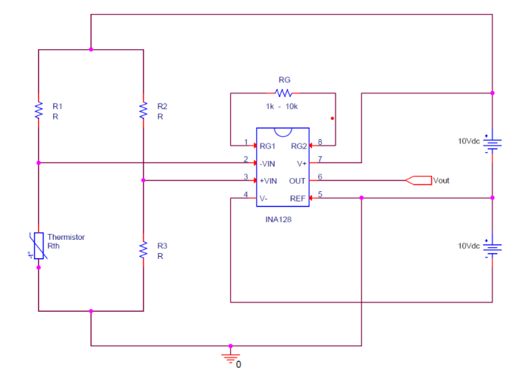
Figur 2 - Circuit for recording breathing rate.

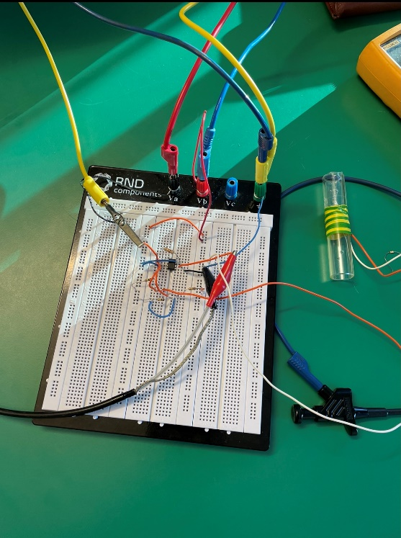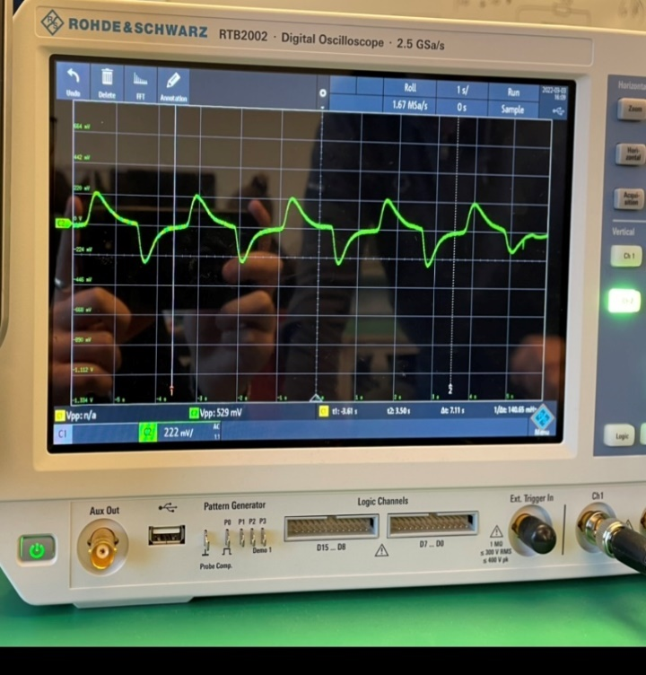
Bilderna illustrerar den elektriska kretsen för andningsundersökningen och grafen över hur andningen och temperaturen påverkar spänningen.

4.2 Karakteristik RTD
Resultatet av RTD-enheten för att mäta temperaturen av glödtråden i glödlampan beskrivs nedan i form av en tabell med exakta tabellvärden samt ett diagram med motsvarande tabellvärden.
Tabell 1 - Tabellvärden för spänning [V], ström [mA] och resistans [kΩ].
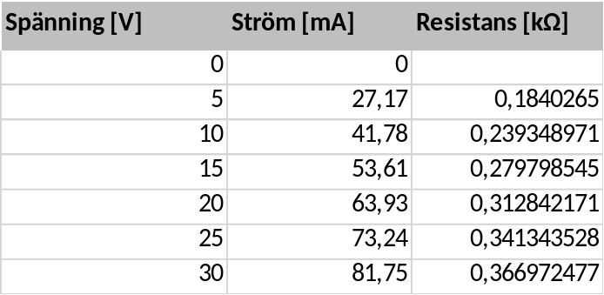

Figur 3 - Diagram som beskriver en linjär, ökande karakteristik (motstånd-ström-förhållandet) hos en RTD, där resistansen [kΩ] är uppställd som en funktion av strömmen [mA] med successiv ökning av spänningen från 0V till 30V. Program: Microsoft Excel 2016

4.3 Thermocouples/Thermistor
Thermocouple
$∆V=K×∆T$ => $\frac{∆V}{∆T}=K$
$\frac{2.5-\left(-0.7\right)}{100-0}=0.032 mV/°C=K$
Ger hos ett K baserat på temperaturförändringen från 0 till 100 grader celsius.
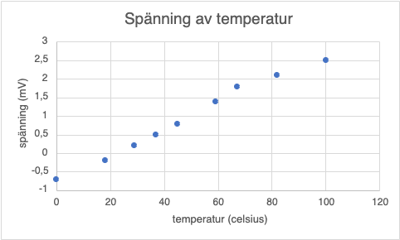

Temperatur→

Figur 4 – Thermocouplens spänning som en funktion av temperatur

Tabell 2 – Temperatur och spänning för thermocouple
Temperatur (Celsius) | Spänning (mV)
0 | -0.7
18 | -0.2
29 | 0.2
37 | 0.5
45 | 0.8
67 | 1.4
82 | 2.1
100 | 2.5

Thermistor
$$\frac{R_{t}}{R_{0}}=e^{β\left(\frac{1}{T}-\frac{1}{T_{0}}\right)}$$

$$\ln\left(\frac{R_{T}}{R_{0}}\right)=β\left(\frac{1}{T}-\frac{1}{T_{0}}\right)$$
$$β=\frac{\ln\left(\frac{R_{T}}{R_{0}}\right)}{\left(\frac{1}{T}-\frac{1}{T_{0}}\right)}$$
Med värden (exempel vid 7 och 22 grader Celsius)
$β_{lilla}=\frac{\ln\left(\frac{140}{101}\right)}{\left(\frac{1}{22}-\frac{1}{7}\right)}=-3.335$

$$β_{stora}=\frac{\ln\left(\frac{23}{11.5}\right)}{\left(\frac{1}{22}-\frac{1}{7}\right)}=-7.11$$

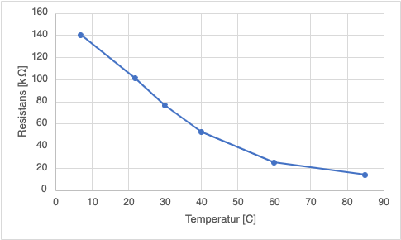

Figur 5 - Den stora thermistorns resistans som en funktion av temperatur

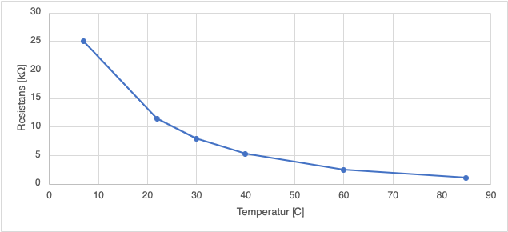

Figur 6 - Den lilla thermistorns resistans som en funktion av temperatur

Tabell 3 – Resistans som en funktion av temperatur
Temperatur (Celsius) | Resistans lilla (kOhm) | Resistans stora(kOhm)
7 | 140 | 23
22 | 101 | 11.5
30 | 77 | 8.0
40 | 53 | 5.3
60 | 25 | 2.5
85 | 14 | 1.1

5 Diskussion

5.1 Andningsfrekvens
Då temperaturen förändras kommer spänningen att påverkas, eftersom temperaturen kommer att variera med luften vid in- och utandning. Luften som andas in kommer att ha samma temperatur som omgivningen, dvs rumstemperaturen som ligger runt 20°C, medan luften som andas ut kommer ha en högre temperatur som motsvarar kroppstemperaturen på omkring 37°C. Under laborationen stötte vi på problem, främst med att få rätt spännig på rätt plats i kretsen, men senare även att få bra och tydliga grafer på oscilloskopet. En möjlig felkälla till att vågen saturerar är att RG är för låg som orsakar för hög förstärkning (eng. Gain) enligt formeln för G(A). V_{out} fick heller inte överstiga 10 V eftersom vi då hade fått en fyrkantsvåg som inte är det vill ha att analysera.

5.2 Diskussion av RTD
Förhållandet mellan strömmen och motståndet, ström-motstånd-förhållandet, som illustreras grafiskt i Figur 3, bestämdes mot bakgrund av att temperaturen är proportionell mot strömmen. Från tabellvärdena (se Tabell 1) och diagrammet (se Figur 3) erhålls att resistansen ökar linjärt med ökande strömflöde. Enkelt uttryckt innebär detta att värdet på den uppmätta strömmen kan användas för att bestämma temperaturen. Den mer korrekta förklaringen är dock följande: när strömmen ökar, till följd av spänningsökningen, ger det upphov till en uppvärmningseffekt, definierad som $P=UI$, som i sin tur ökar resistansen. Resultatet stämmer dessutom överens med teorin att en RTD har hög noggrannhet och kan tillämpas på ett repeterbart sätt samt att den ökar linjärt och att den kan användas för väldigt små temperaturskillnader. Även att den material termiska motståndskoefficienten är positiv stämmer överens med resultatet i och med att grafen är växande med ökande strömförsörjning (spänningsökning).
Ett alternativt sätt att erhålla temperaturen är med matematisk kalkyl (omskrivningar av Ekvation 1). Den material termiska motståndskoefficienten $α$ kan bestämmas per definition enligt formeln Ekvation 1a
$$α \left[K^{-1}\right]=\frac{R_{T}-R_{0}}{R_{0}∙T}$$
Temperaturen, som är proportionell mot strömmen, kan bestämmas enligt formeln Ekvation 1b, där värden för $R_{T}$ och $R_{0}$ förutsätts redan vara erhållna. Notera att $R_{T}$ varierar för varje mätning, medan $R_{0}$ är ett konstant värde på resistansen vid 0
$$T=\frac{R_{T}-R_{0}}{R_{0}∙α}$$
Notera, det går att antaga och utgå från att temperaturen är runt rumstemperatur, runt 20°C, med tanke på att laborationen utfördes i vanlig laborationsmiljö.
Eventuella felkällor kan vara allt från systematiska fel till mänskliga fel. De systematiska felen, det vill säga brister i kvalitet av mätinstrument som orsakar ständiga fel och därmed inte fungerar som förväntat, omfattar felaktig kalibrering och att mätinstrumentet inte fungerar som det ska. De mänskliga felen inkluderar felavläsning, fel inställning av instrument, så att ett oönskat värde/storhet avläses, eller felberäkningar. Icke desto mindre stämmer de mätvärden som erhållits mycket bra överens med teorin: grafen är linjärt ökande för ökande strömförsörjning. Av den anledningen är sannolikheten att resultatet är felaktigt väldigt liten.

5.2 Thermocouple/Thermistor
För Thermistorerna kan vi se att en ökad temperatur leder till en minskad resistans. Vilket leder till ett negativt beta. Det här betyder att Thermistorn har en negativ temperaturkoefficient och är då således av NTC typ. En Thermistor med positiv koefficient är i stället av PTC typ. Thermistorernas värde ej är särskilt linjära vilket gör en kalibrering viktig för optimal funktion.
För thermocouplen ser vi att spänningen ökar med en temperaturökning vilket ger ett positivt K. Vi ser även att K är relativt linjärt för detta intervall vilket betyder att thermocouplen är lämplig att använda vid dessa temperaturer.
.

6 Slutsats

6.1 Andningsfrekvens
Vi kan alltså dra slutsatsen att andning kan illustreras genom att mäta spännings- och temperaturskillnader för patienter vid in- respektive utandning. Detta kan hjälpa läkare att påvisa möjliga defekter i lungorna och i sin tur leda till att rätt diagnos fastställs, som senare kan behandlas och förhoppningsvis hjälpa och underlätta för patienter.

6.2 RTD – en temperaturkänslig sensor
Slutsatsen som kan dras av denna del av laborationen är att en motståndstermometer (RTD) är en mycket noggrann termometer som kan användas för att mäta en temperatur, även för små temperaturändringar. Resultatet stämmer bra överens med den teori som framställts i bakgrunden, inte minst vad gäller den positiva material termiska motståndskoefficienten, alltså att grafen är växande för ökande strömflöde.

6.3 Thermocouple/Thermistor
En thermistor kan med fördel användas i sammanhang när man behöver varierande resistans beroende på temperatur. Det finns av två typer, NTC och PTC. NTC är av samma sort som användes i detta labb och då minskar resistansen med en temperaturökning. Om man istället vill ha en thermistor vars resistans ökar vid en temperaturökning ska man använda en av sort PTC som då uppfyller detta ändamål. Möjliga felkällor i denna del av laborationen är en temperaturförändring i vattnet mellan tillfälle och mätning av resistans respektive spänning och därav är det viktigt att göra dessa mätningar tätt inpå varandra tidsmässigt. På graferna vi har gjort är det inga värden som sticker ut vilket gör att vi kan anta att alla mätningar har utförts med gott handlag.

